**I : Cài đặt Flink**

( Copy file DockerFile và docker-compose.yml đã cung cấp vào server)

**1. Build Image cho Flink Job**

(Cần phải add các dependency của Java vào trong Flink Job để Flink sử dụng trong quá trình chạy job jar)

- Chạy `docker build -t flink-jobmanager .` và `docker build -t flink-taskmanager .`

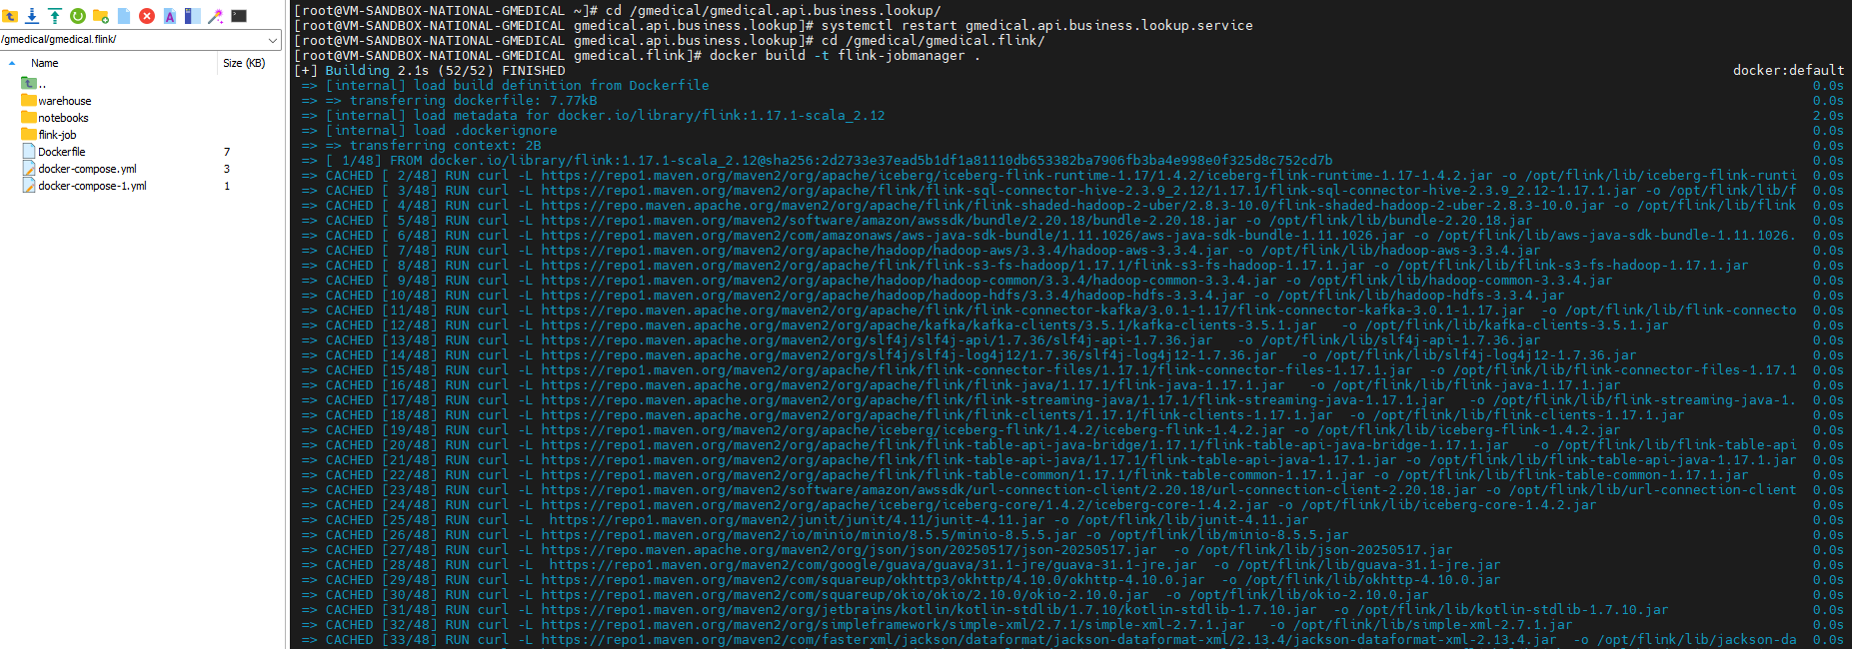

**2. Build Flink**

- Chạy câu lệnh ` docker compose -f docker-compose.yml up -d ` để chạy file cài đặt Flink vào Docker

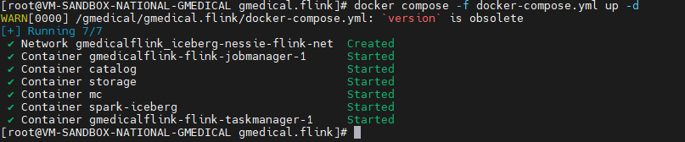

**II. Cài đặt Iceberg , Catalog(Nessie), Minio**

(Cả 3 phần này đã được cấu hình khai báo trong file docker-compose.yml vậy nên khi chạy để cài Flink thì những phần này sẽ được cài cùng)